Памятка для родителей о недопустимости управления транспортными средствами несовершеннолетними
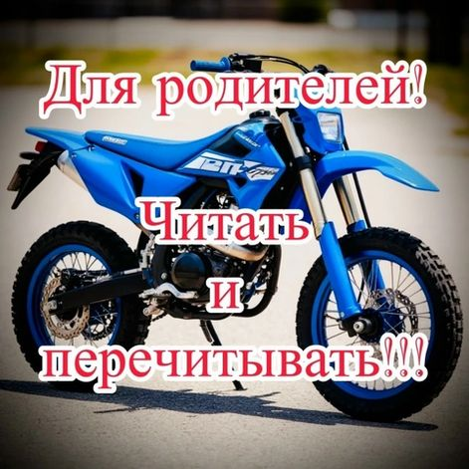
Обращаем ваше внимание на одну из важнейших тем — управление транспортными средствами несовершеннолетними.
Покупая питбайк, мопед, квадроцикл, скутер, мотоцикл и прочие средства передвижения, вы должны в первую очередь подумать о безопасности, здоровье, а возможно, и жизни своего ребёнка.

Любое транспортное средство, согласно законодательству Российской Федерации, является источником повышенной опасности. От мастерства, опыта и профессионализма водителя зависит не только его жизнь, но жизнь, безопасность и здоровье всех участников дорожного движения.
Несовершеннолетний не может управлять транспортным средством, не имея водительского удостоверения, будь то питбайк, мопед, мотоцикл, автомобиль, скутер. Согласно ст. 12.7 ч. 1 КоАП РФ к лицу, управляющему транспортным средством и не имеющему при этом прав, будет применено административное взыскание в виде административного штрафа в размере от 5 до 15 тысяч рублей. Штраф за передачу управления транспортным средством лицу, заведомо не имеющему права управления транспортным средством или лишённому такого права, предусмотрен ч. 3 статьи 12.7 КоАП РФ, в этих случаях денежное взыскание составит 30 тысяч рублей.
Родители, допустившие управление транспортным средством ребенком, не имеющим водительского удостоверения, могут быть привлечены к административной ответственности по ст. 5.35 КоАП РФ за ненадлежащее выполнение родительских обязанностей.
Кроме того, передача ребёнку управления питбайком, квадроциклом, мопедом, автомобилем или другим транспортным средством может квалифицироваться как вовлечение несовершеннолетнего в совершение действий, представляющих опасность для жизни. Это статья 151.2 УК РФ. Уголовные дела по этой статье уже начали возбуждать в отношении родителей детей и подростков, которые попали в ДТП на мопедах и питбайках
Управлять мопедом (права категории М) и мотоциклом (права категории А1) можно с 16 лет. Получить водительское удостоверение на мотоцикл (права категории А) и на управление автомобилем (права категории В) возможно с 18 лет.
Уважаемые родители! Юные водители, не имея первоначальных навыков вождения и не зная правил поведения на дороге, выезжают на проезжую часть, где от их поведения можно ожидать чего угодно. Ваши дети могут стать участниками серьезных ДТП с тяжелыми последствиями, вплоть до гибели, особенно при отсутствии опыта и правильной подготовки.
Помните, что, приобретая транспортное средство, вы подвергаете своего ребёнка повышенной опасности. И штраф за нарушение правил дорожного движения – это самое незначительное, что может произойти в этом случае.
Помните: жизнь и здоровье ваших детей бесценны. Берегите их и будьте ответственны!

